SISTEMA DE ÓPTICAS JIREH VISIÓN
Documento de Arquitectura del Software

Arequipa, 2012

Tabla de Contenidos
1. Introducción 3
1.1 Propósito 3
1.2 Alcance 3
1.3 Definiciones, Acrónimos y abreviaturas ¡Error! Marcador no definido.
1.4 Referencias ¡Error! Marcador no definido.
1.5 Generalidades ¡Error! Marcador no definido.
2. Representación de la Arquitectura 3
3. Metas y Restricciones Arquitectónicas ¡Error! Marcador no definido.
4. Vista de Casos de Uso 5
5. Vista Lógica 6
5.1 Generalidades ¡Error! Marcador no definido.
5.2 Paquetes de Diseño Arquitectónicamente Significativos 6
5.2.1 <Paquete Uno> ¡Error! Marcador no definido.
5.3 Interpretaciones de los Casos de Uso ¡Error! Marcador no definido.
5.3.1 <Escenario o caso de uso Uno> ¡Error! Marcador no definido.
6. Vista de Procesos 7
7. Vista de Despliegue ¡Error! Marcador no definido.
8. Vista de Implementación 8
8.1 Generalidades 8
8.2 Capas ¡Error! Marcador no definido.
8.2.1 <Capa Uno> ¡Error! Marcador no definido.
9. Vista de Datos ¡Error! Marcador no definido.
10. Tamaño y desempeño ¡Error! Marcador no definido.
11. Calidad 9

Documento de Arquitectura del Software

Introducción

El presente documento nos muestra el enfoque arquitectural del sistema haciendo uso de diferentes vistas arquitectónicas para así poder ilustrar las características más importantes del sistema. Se pretende capturar y transmitir las decisiones arquitectónicas más importantes realizadas en el sistema.

Propósito

El presente documento provee una visión inicial para la arquitectura de la aplicación Sistema de Gestión de Ópticas. De esta manera, se busca capturar y asentar las decisiones importantes que serán tomadas en el desarrollo de la aplicación.

Alcance

Se muestra a alto nivel el diseño de la arquitectura por vistas de la aplicación. En cada una, se presentan los diagramas correspondientes, a saber: modelo conceptual, diagrama de clases, casos de uso, diagramas de interacción, entre otros.

Definiciones, Acrónimos y Abreviaturas

ARQUITECTURA DE SOFTWARE: conjunto de elementos estáticos, propios del diseño intelectual del sistema, que definen y dan forma tanto al código fuente, como al comportamiento del software en tiempo de ejecución. Naturalmente este diseño arquitectónico ha de ajustarse a las necesidades y requisitos del proyecto.

MODULO O COMPONENTE: cualquier elemento estructural abstracto, visible, externo, de alto nivel, analizable, que pueda constituir una funcionalidad de la solución del sistema.

VITRINA: Lugar físico donde se ubican los lentes, pueden ser de diferentes tamaños y formas

ALMACÉN: Llámese almacén aun lugar físico donde los lentes que no están en vitrinas son almacenados.

ACCESORIOS ADICIONALES: Se considera accesorios a las correas de lentes, cajas de protección y regalos especiales de cada lente

COTIZACIONES: Entiéndase por cotizaciones a una proforma que sería igual a decir una supuesta compra con los mismos datos. El sistema debería ser capaz de imprimirlos.

PAGOS EN PARTES: Entiéndase por esto el hecho de dejar un adelanto por un producto y al momento de recoger el producto cancelar el total y generar el ticket de venta.

ETIQUETAS: Entiéndase por etiquetas a un pequeño pedazo de papel agregado a cada producto para verificar el tipo, posición y detalles adicionales.

DESHABILITAR: Entiéndase como esto al hecho de que un trabajador no se encuentre laborando actualmente en la óptica.

COLABORADOR: Persona que trabaja en la óptica, que percibe un salario y se adecua a las normas de la empresa

Objetivos y restricciones de la arquitectura

Plataforma Técnica

Lado del Servidor: se cuenta con un servidor con acceso a internet constante, al cual se conectarán todas las demás terminales del sistema, debe garantizar un funcionamiento continuo 24/7.
Lado de los Clientes: cada tienda debe contar con una computadora con acceso a internet, medio por el cual se comunicará con el servidor principal.

El desarrollo de la aplicación se enfoca en que llegue a tener características que sean sostenibles, eficientes y fáciles de usar para cualquier usuario del sistema.

Metas de la Arquitectura

Nuestras principales metas a nivel de arquitectura son las siguientes:

• Performance: El desempeño de la aplicación debe ser eficiente de tal manera que el usuario inmediato y todos los demás observen lo más rápidamente posible los cambios realizados en un momento determinado.

• Usabilidad: El diseño debe ser orientado por y para la comodidad del usuario, de manera que la interfaz sea intuitiva y fácil de manejar, al mismo tiempo que se fomente altamente la interacción entre ambos.

• Interactividad: la tecnología funciona a través de la interacción con el usuario.

En la planificación de este proceso hemos encontrado las siguientes restricciones:

- Restricciones de contenido: debido a que nuestro sistema está basado y propuesto inicialmente para ciertos ítems e inventarios, el mismo debe estar de acuerdo al marco legal vigente comercial.
- Adicionalmente se debe proporcionar control de los trabajadores de las sucursales, para poder registrar sus ventas.

- Los inventarios se controlan y se mantienen de acuerdo a las características propuestas.

- Restricciones de tecnología y uso de herramientas de desarrollo: están predefinidos los instrumentos a utilizar así como también la plataforma tecnológica sobre la que se va a desarrollar el sistema. La aplicación será implementada usando C++ para las interfaces, usando MySql como gestor de base de datos, determinadas por las funcionalidades ofrecidas para el sistema.

- Se cuenta con un servidor dedicado para el sistema al cual cada una de las sucursales de la óptica se conectará de forma remota.

- Cada sucursal cuenta con un computador conectado a internet, medio por el cual se conecta al servidor, así también las sucursales cuentan con ticketeras automatizadas para la emisión de boletas.

- Se dispone de un ancho de banda más que necesario para la comunicación entre las diferentes tiendas, se debe contemplar la fiabilidad del sistema ante posibles fallas externas.

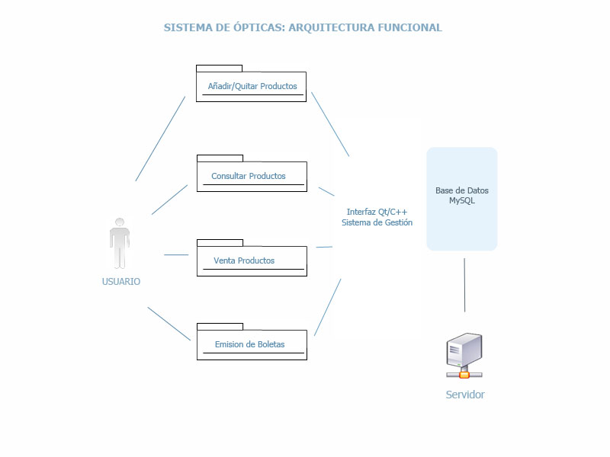

Vista de Casos de Uso

A través de la vista de los principales casos de uso se realiza una definición del alcance funcional del producto software dentro de las necesidades y alcances fijados.

REF | Caso de Uso | Impacto en la Arquitectura
CS-US.1 | Cotización de Productos:  El Cliente puede realizar una cotización de precios la cual será almacenada en la base de datos teniendo en cuenta las medidas llevadas. | ☑
CS-US.2 | ***Venta de Producto:  Haciendo una consulta opcional sobre una cotización anterior para poder hacer pedido en el cual se almacenará en el sistema el monto dejado o saldo restante. El pago debe ser realizado mediante Tarjetas bancarias o en Efectivo, una concluido este proceso lo siguiente es que la venta sea reflejada en la disminución del stock de los productos. | ☑
CS-US.3 | Transferir Productos/Agregar :  El administrador del sistema puede agregar productos en el almacén (tabla) y modificar los stocks de los productos. Por motivos de revisión de historia clínica no se debería permitir eliminar productos. | ☑
CS-US.4 | Reporte de ventas para Vendedores (No concreto)  El vendedor el cual haya culminado su turno podrá imprimir un reporte de sus ventas en el cual muestre los productos vendidos para así poder informar al siguiente vendedor todos los productos de salida. | ☑
CS-US.5 | Reporte del Día (“Cuadrar Caja”)  Los vendedores al final del día deberán mostrar el reporte final de ventas. | ☑
CS-US.6 | Procesar Venta  En caso de cancelación total o parcial de un producto, indicando el monto, el producto y las fechas respectivas. | ☑

Vista Lógica

La información correspondiente a las diferentes clases a través de las cuales se realizará la implementación del sistema software se organizan en torno a los paquetes indicados en el diagrama.

Diagrama de Clases de Diseño

Se tiene el siguiente Modelo Conceptual donde se dan las asociaciones pertinentes entre los conceptos más relevantes para la aplicación.

Paquetes de Diseño Arquitectónicamente Significativos

4.1.1 Subsistema de Compras y Ventas.
El vendedor puede facilitar al cliente los productos por medio de compra directa o pago en partes (adelanto), en caso de cancelarse el producto en una cuota, se debe expedir una factura o boleta, indicando el costo, el nombre del producto adquirido, la fecha y el nombre del vendedor, además de los detalles que se desprendan de la compra, el producto es entregado inmediatamente o mandado a recoger en un plazo indicado en la boleta.
En caso de dar un adelanto, el producto no es entregado, pero se indica en la boleta el monto entregado y la fecha de entrega.
Adicionalmente el vendedor puede realizar cotizaciones, que se archivarán en la base de datos, las mismas que pueden convertirse en órdenes de compra en un futuro próximo.

Tienda
Vendedores
Productos
Cotizar_producto()
Vender_producto()
Adelanto_producto()

4.1.3 Subsistema de Almacenes
Cada tienda tiene un almacén al que podrá solicitar productos, los cuales van a ser transferidos a la tienda que haya hecho la petición, los distribuidores y proveedores van a actualizar el contenido del mismo, por lo que debe soportar agregar y modificar los productos que sean convenientes.

Almacén
Distribuidores
Productos
Agregar_producto()
Deshabilitar _producto()
Modificar_producto()
Agregar_distribuidor()
Deshabilitar_Distribuidor()

4.1.4 Subsistema de Administración de Usuarios
El administrador de la tienda tiene a bien agregar o modificar los datos de sus trabajadores, como también la gestión de nuevos contratos y despidos ya sean temporales o permanentes, la administración de contraseñas y nombres de usuarios se hace automáticamente, para solicitar la modificación de los mismos se debe consultar al administrador, quien podrá designar permisos temporales para modificación de datos, además de poder cambiar la ubicación en tienda de los vendedores a cargo de las tiendas.

Administrador
Vendedores
Tiendas
Agregar_vendedor()
Deshabilitar _vendedor()
Modificar_datos_vendedor()
Modificar_contraseña_vendedor()
Modificar_ubicación_vendedor()

4.1.4 Subsistema General de Gestión
Las diferentes tiendas se conectarán al sistema, el cual procede a realizar las consultas solicitadas, como la gestión de los productos y estados de facturación y cobranza, el sistema se encarga esencialmente de manejar todos esos aspectos.

Sistema
Colaboradores
Tiendas
Realizar_consulta()
Realizar_compra()
Actualizar_almacen()
Facturación_venta()
Acceso_usuarios()
Registro_usuarios()

Vista de Implementación

El presente proyecto usará Qt de Nokia (ver. 4.2) para el manejo de las interfaces, cada miembro responsable hará uso de los repositorios del proyecto para poder hacer públicas las actualizaciones y avances del proyecto como tal, ya sean aspectos de arquitectura y modelamiento, como también avances en líneas de código, además se usará MySql (ver.5.5) con soporte SSL.

Capa de Aplicación Externa

A partir de la arquitectura presentada, se diseñaron los paquetes que interrelacionados implementan la funcionalidad del sistema.

Se usará la arquitectura Cliente-Servidor para el sistema como tal, por lo que se debe contemplar:

• Persistencia de entidades.
• Acceso a la base de datos desde todas las sedes de la tienda.
• Cifrado de información para mantener la seguridad del sistema usando SSL.
• Consistencia en las Operaciones como también en los documentos a generarse.
• Autenticación de usuarios.

Capa de Aplicación Externa

A partir de la arquitectura presentada, se diseñaron los paquetes que interrelacionados implementan la funcionalidad del sistema.

Se usará la arquitectura Cliente-Servidor para el sistema como tal, por lo que se debe contemplar:

• Persistencia de entidades.
• Acceso a la base de datos desde todas las sedes de la tienda.
• Cifrado de información para mantener la seguridad del sistema usando SSL.
• Consistencia en las Operaciones como también en los documentos a generarse.
• Autenticación de usuarios.

Capa de Aplicación Interna

Diseño en Capas

a) Capa Interfaz de Usuario
Esta capa contiene el paquete Interfaz de Usuario, el cual almacena todas las clases con las cuales el usuario puede interactuar como lo son las ventanas, las cuales son desarrolladas en Qt y cumplen con las operaciones necesarias para cada módulo.

b) Capa Lógica del Negocio
Esta capa contiene los paquetes de Servicios de Negocio y Entidades de Negocio. Contiene la lógica para el manejo de las operaciones del negocio, como las ventas y manejo de inventarios, así también las consultas que sean posibles y necesarias.

c) Capa Persistencia
Esta capa contiene el paquete de Objetos de Acceso de Datos, es la comunicación con la base de datos de la empresa, a la cual se accede y actualiza de acuerdo a las consultas y modificaciones que el usuario solicita en la interfaz gráfica.

Generalidades
El desarrollo de las capas se hará de forma independiente y modular, para poder asegurar acoplamiento con posibles nuevas iteraciones y extensiones del proyecto, aunque el modelo Cliente-Servidor se mantiene en mente en la implementación.

Calidad
La arquitectura de software apoya las exigencias de calidad.

1. La interfaz de usuario estará disponible de forma local, siendo por internet la forma de conexión y comunicación entre tiendas y la base de datos.

2. La interfaz de usuario del sistema será diseñada para la facilidad de uso y será optimizado para las funciones inmediatamente disponibles, dándole cabida a posibles ampliaciones.

Historia de las Revisiones
Fecha | Versión | Descripción | Autor

